CAKRAWALA

“CEGAH KOLESTEROL DENGAN WASPADA KONSUMSI LEMAK”

**Paramitha Wirdani Ningsih Marlina1, Agnes Maharani Puji Wulandari2,**

1,2 Program Studi Gizi, Sekolah Tinggi Ilmu Kesehatan Sint Carolus

*email*: vidtha@gmail.com

**Abstract:**

Based on the results of National Basic Health Research in 2018 according to the proportion of total cholesterol levels in the population aged ≥45 years, 5 stated that as many as ≥10.5% of people had high cholesterol levels. The factors that cause hypercholesterolemia are nutritional status, especially obesity. Obesity is associated with lipoprotein, decreased High Density Lipoprotein (HDL), increased triglycerides and LDL, especially in central obesity. People who have a high percentage of body fat tend to have higher total cholesterol, LDL and triglycerides compared to people who have normal weight. Nutrition counseling activities are carried out at the Johar Baru District Health Center which will be held on November 7, 2022. Respondents will be given a pre-test form containing 10 true and false statements for 10-15 minutes and then counseling will be carried out through poster media. After that the respondent was given a post test form. After 3 days of giving the material, monitoring and evaluation were carried out on 5 respondents. This Monitoring and Evaluation will be carried out via telephone or the Whatsapp app. Based on the results of bivariate analysis, the results of knowledge obtained were p-value = 0.055 (p-value <0.05) so that it could be concluded that there was no difference in knowledge before and after nutritional education counseling using poster media in PTM patients at the Johar Baru District Health Center, Central Jakarta.

**Keywords:** cholesterol; fat consumption

**Abstrak:**

Berdasarkan Hasil Riset Kesehatan Dasar Nasional pada tahun 2018 menurut proporsi kadar kolesterol total pada penduduk umur ≥45 tahun, 5 menyebutkan bahwa sebanyak ≥10,5% masyarakat memiliki kadar kolesterol tinggi. Adapun faktor penyebab hiperkolesterolemia adalah status gizi terutama obesitas. Obesitas berhubungan dengan lipoprotein, penurunan High Density Lipoprotein (HDL), peningkatan trigliserida dan LDL, terutama pada obesitas sentral. Orang yang memiliki persen lemak tubuh yang tinggi cenderung memiliki total kolesterol, LDL dan trigliserida yang lebih tinggi dibandingkan dengan orang yang memiliki berat badan normal. Kegiatan penyuluhan gizi dilakukan di Puskesmas Kecamatan johar Baru yang dilaksanakan pada tanggal 7 November 2022. Responden akan diberikan form *pre test* yang berisikan 10 pernyataan benar dan salah selama 10-15 menit dan selanjutnya akan dilakukan penyuluhan melalui media poster. Setelah itu responden diberikan form *post test*. Setelah 3 hari pemberian materi dilakukan monitoring dan evaluasi kepada 5 responden. Monitoring dan Evaluasi ini akan dilakukan melalui telepon ataupun app Whatsapp. Berdasarkan hasil analisis bivariat, didapatkan hasil pengetahuan nilai p value = 0.055 (p-value < 0,05) sehingga dapat disimpulkan bahwa tidak terdapat perbedaan pengetahuan sebelum dan sesudah penyuluhan edukasi gizi menggunakan media poster pada pasien PTM di Puskesmas Kecamatan Johar Baru Jakarta Pusat.

**Kata kunci:** kolesterol; konsumsi lemak

**PENDAHULUAN**

Menurut Permenkes RI No. 25 Tahun 2016 menggolongkan usia pra lanjut usia yaitu pada rentang usia 45-59 tahun. Kategori lansia ada pada rentang usia 60 tahun atau lebih. Menurut Peraturan Menteri Kesehatan Republik Indonesia Nomor 79 Tahun 2014 dalam bab 1 pasal 1 ayat 1 “Lanjut usia adalah seseorang yang telah mencapai usia 60 (enam puluh) tahun ke atas”. Seiring dengan bertambahnya usia dapat menyebabkan kemunduran fungsi fisiologi tubuh sehingga lansia rentan terkena penyakit dari sistem imunitas tubuh yang melemah sehingga kemampuan tubuh untuk melawan timbulnya berbagai penyakit akan menurun akibat gangguan kesehatan (Siregar dan Fadli, 2018). Penyakit tidak menular yang sering diderita oleh pra lanjut usia sampai lanjut usia adalah hiperkolesterol.

Kolesterol adalah salah satu komponen lemak atau zat lipid. Lemak adalah salah satu sumber energi yang memberikan kalori paling tinggi. Selain sebagai salah satu sumber energi, lemak atau khususnya kolesterol memang merupakan zat yang paling dibutuhkan oleh tubuh dan memiliki peranan penting dalam kehidupan manusia (Naim dkk., 2019). Menurut Perkumpulan Endokrinologi Indonesia (2019), tingkat kolesterol total yang baik adalah < 200 mg/dL, jumlah kadar kolesterol sedikit tinggi atau (borderline) yaitu 200- 239 mg/dL dan dikatakan tingkat kolesterol tinggi atau disebut juga dengan hiperkolesterolemia yaitu kadar kolesterol ≥ 240 mg/dL. Berdasarkan Hasil Riset Kesehatan Dasar Nasional 8 pada tahun 2018 menurut proporsi kadar kolesterol total pada penduduk umur ≥45 tahun, menyebutkan bahwa sebanyak ≥10,5% masyarakat memiliki kadar kolesterol tinggi. Kolesterol dibutuhkan oleh tubuh untuk membentuk membran sel, memproduksi hormon seks dan membentuk asam empedu yang diperlukan untuk mencerna lemak. Namun kolesterol yang tinggi dapat meningkatkan risiko penyakit stroke, jantung dan buruknya sirkulasi darah. (P2PTM, 2018).

Terdapat berbagai faktor yang dapat menyebabkan kadar kolesterol dalam darah tinggi, yaitu usia, jenis kelamin, pola makan, aktivitas fisik, merokok. Berdasarkan fenomena di atas kami menganggap penting untuk melakukan penyuluhan gizi komunitas mengenai pentingnya mengenali penyebab hiperkolesterolemia untuk menurunkan kadar kolesterol dengan tema yang kami angkat CAKRAWALA : “Cegah Kolesterol dengan Waspada Konsumsi Lemak” di Puskesmas Kecamatan Johar Baru.

**METODE**

Kegiatan penyuluhan dilakukan di Puskesmas Kecamatan Johar Baru pada tanggal 7 November 2022. Langkah pertama yang harus dilakukan oleh responden adalah mengisi form identitas diri yang terdiri dari nama, usia, jenis kelamin, tanggal lahir, dan nomor hp. Selanjutnya responden akan diberi pengarahan mengenai form pre test dan pasien akan dipersilahkan waktunya untuk mengerjakan form pre test. Pre test terdiri dari dari 1 lembaran, yaitu berisi tentang identitas responden dan meliputi 10 pernyataan benar dan salah. Waktu yang dibutuhkan untuk mengisi pre test selama 10-15 menit dan selanjutnya akan dilakukan penyuluhan melalui media poster dengan tema CAKRAWALA : “Cegah Kolesterol dengan Waspada Konsumsi Lemak”. Setelah 3 hari pemberian materi, dilakukan monitoring dan evaluasi kepada 5 orang partisipan. Monitoring dan Evaluasi ini akan dilakukan melalui telepon ataupun app Whatsapp.

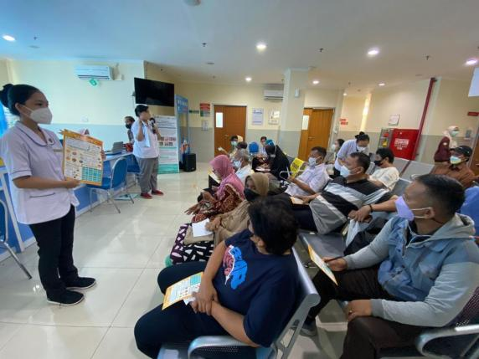

**Gambar 1. Kegiatan Penyuluhan**

**PEMBAHASAN**

**Karakteristik Responden**

**Tabel 1.Sebaran Responden Berdasarkan Jenis Kelamin**

|  |  |  |
| --- | --- | --- |
| **Jenis Kelamin** | **n** | **%** |
| **Perempuan** | 19 | 59.4 |
| **Laki-laki** | 13 | 40.6 |
| **Total** | 32 | 100 |

Persentase lansia perempuan mendominasi proporsi sampel penelitian. Hal ini terjadi karena profil lipid pada lansia perempuan dipengaruhi adanya penurunan estrogen pada fase menopauses. Penurunan estrogen selaras dengan semakin bertambahnya usia. Aktivitas enzim lipase pada organ hati dihambat oleh esterogen. Estrogen berperan sebagai proteksi terhadap terjadinya peningkatan kadar kolesterol yang berlebih. Kadar estrogen yang rendah cenderung meningkatkan kerja enzim lipase yang dapat menurunkan kadar HDL dan memicu risiko penyakit jantung (Rahmawati, 2022).

## Tabel 2. Kategori Usia Responden

|  |  |  |
| --- | --- | --- |
| **Pengelompokkan Usia** | **n** | **%** |
| Remaja Akhir | 2 | 6.3 |
| Dewasa Akhir | 3 | 9.4 |
| Lansia Awal | 11 | 34.4 |
| Lansia Akhir | 9 | 28.1 |
| Manula | 7 | 21.9 |
| **Total** | **32** | **100** |

Berdasarkan data RISKESDAS 2018 kelompok usia yang paling banyak mengalami kolesterol tinggi yaitu ada pada kelompopk usia 55-64 tahun. Hasil penelitian ini sejalan dengan penelitian Prastiwi et al., (2021) yang menyatakan persentase kadar kolesterol total meningkat pada kategori usia 55-64 tahun dan 65-74 tahun. Peningkatan usia seseorang, memperbesar risiko terjadinya hiperkolesterolemia. Hal ini disebabkan pada umumnya lansia cenderung kurang aktif melakukan aktivitas fisik. Penurunan Massa otot pada lansia, sedangkan kenaikan massa lemak. Perubahan ini terjadi karena penurunan fungsi hormon metabolisme yaitu insulin, hormon pertumbuhan dan androgen, sehingga kolesterol yang ada di dalam tubuh tidak dapat dipecah dan mengakibatkan peningkatan dalam darah. Selain itu, semakin bertambahnya usia fungsi reseptor LDL akan menurun sehingga dapat menyebabkan peningkatan kadar LDL didalam darah (Hariadin, 2020).

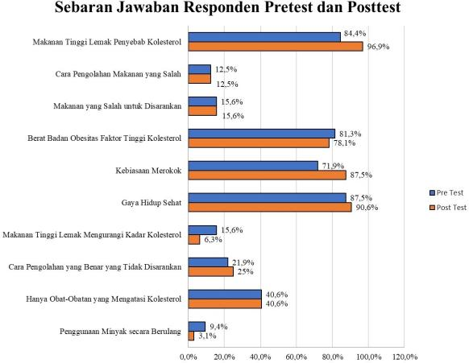

**Grafik 1. Sebaran Jawaban Responden Pretest dan Posttest**

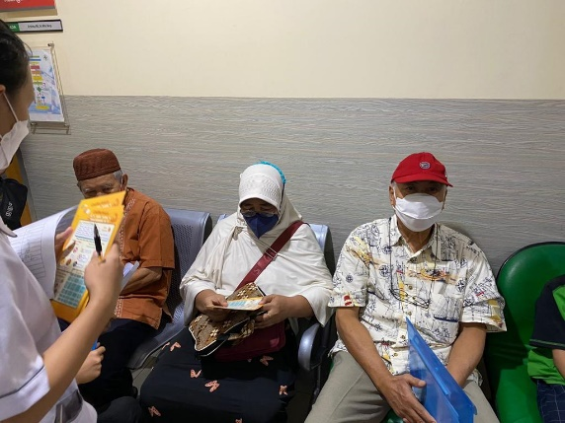

**Gambar 2. Pengisian pre test-postest**

Berdasarkan grafik 1 diketahui sebaran jawaban responden pretest dan posttest untuk pernyataan 1 yaitu mengenai pengertian kolesterol hampir seluruh responden sudah mengalami peningkatan dari pretest ke posttest. Hal ini karena hampir seluruh responden sudah pernah terpapar informasi mengenai kolesterol sebelumnya mulai dari poster yang dipasang di lingkungan Puskesmas Kecamatan Johar Baru sehingga responden bisa melihat dan membaca, selain itu juga sebagian responden sudah mengecek rutin datang ke puskesmas untuk konsultasi, mengecek kadar gula darah, kolesterol maupun asam urat. Pada pernyataan 2 yaitu mengenai cara pengolahan makanan yang salah, pernyataan 3 yaitu mengenai makanan salah yang disarankan dan pernyataan 9 yaitu hanya obat-obatan yang mengatasi kolesterol tidak terdapat peningkatan dari pretest ke posttest. Hal ini karena kemungkinan responden tertukar atau responden kurang memahami pernyataan nomor 2 sehingga sebagian responden menjawab salah atau terbalik. Sebagian responden tau hanya obat-obatan saja yang bisa mengatasi hiperkolesterol, namun terdapat makanan yang memiliki peranan penting terhadap penurunan kadar kolesterol yaitu serat. Serat dapat membentuk gelatin dan melewati pencernaan mengikat asam empedu dan mengikat kolesterol selanjutnya dikeluarkan melalui tinja. Dengan menarik kolesterol keluar dari pencernaan, kadar kolesterol yang masuk kedalam darah menurun (Fadilah, 2019).

Pernyataan 4 yaitu berat badan obesitas merupakan salah satu faktor risiko hiperkolesterolemia, pernyataan 7 yaitu makanan tinggi lemak mengurangi kadar kolesterol dan pernyataan 10 yaitu penggunaan minyak secara berulang adalah cara mengolah makanan yang baik untuk hiperkolesterolemia terdapat penurunan dari hasil pretest ke posttest. Hal ini karena kemungkinan pada saat pemberian penyuluhan, terdapatnya salah penangkapan informasi dari responden atau pemberi edukasi salah memilih kata dalam melakukan penyuluhan. Pernyataan 5 yaitu merokok adalah kebiasaan yang buruk bagi penderita hiperkolesterolemia, pernyatan 6 yaitu gaya hidup yang sehat merupakan faktor yang dapat dikontrol pada seseorang penderita kolesterol dan pernyataan 8 yaitu makanan yang diolah dengan cara direbus, dikukus, dan dibakar merupakan cara pengolahan yang tidak disarankan untuk penderita kolesterol. Hal ini karena responden sebelumnya sudah pernah terpapar informasi mengenai faktor penyebab terjadinya hiperkolesterolemia atau pemberi edukasi dapat menjelaskan dan membawa materi dengan menggunakan bahasa yang mudah untuk dipahami responden.

**Tabel 4. Pengaruh Penyuluhan Tentang Hiperkolesterol Terhadap Pengetahuan Pada Pasien di Poli PTM Puskesmas Kecamatan Johar Baru**

|  |  |  |  |
| --- | --- | --- | --- |
| **Pengetahuan Tentang Hiperkolesterol** | **n** | **Median**  **(Min-Max)** | **P-Value** |
| Pengetahuan sebelum intervensi | 32 | 6.3 | 0,055 |
| Pengetahuan sesudah intervensi | 32 | 9.4 |

Analisis bivariat ini menggunakan uji wilcoxon karena peneliti ingin melihat apakah terdapat perbedaan pada responden antara sebelum dan sesudah diberikan penyuluhan. Uji wilcoxon dipilih karena pada saat uji normalitas, data yang didapatkan tidak normal yaitu < 0,05. Hasil analisis menunjukkan nilai *p value* = 0.055 (*p-value <* 0,05). Maka dari itu dapat disimpulkan bahwa tidak terdapat perbedaan pengetahuan sebelum dan sesudah penyuluhan edukasi gizi menggunakan media poster pada pasien PTM di Puskesmas Kecamatan Johar Baru Jakarta Pusat.

Setelah diberikan penyuluhan edukasi gizi hanya ada beberapa responden yang mengalami peningkatan. Sebanyak 5 orang responden yang memiliki hasil posttest lebih rendah daripada pretest. Hal ini terjadi mungkin karena beberapa responden yang terburu-buru mengisi pretest dan posttest karena keadaan penyuluhan dan operasional poli PTM yang bersamaan. Terdapat 10 orang responden yang memiliki hasil posttest lebih besar daripada pretest. Penelitian menurut Nur DS, menyatakan bahwa penyuluhan dapat meningkatkan 80% perubahan pengetahuan menjadi lebih baik dalam pemahaman tentang makanan. Adanya perbedaan variabel pengetahuan secara bermakna ini disebabkan adanya faktor informasi dan komunikasi yang mempengaruhi pembentukan pengetahuan dan sikap. Informasi yang diberikan langsung maupun tidak langsung mempunyai pengaruh dalam peningkatan pengetahuan (Nur DS Y, 2019).

Sebanyak 17 orang memiliki hasil posttest sama dengan pretest. Informasi yang didapat oleh pengunjung pada penyuluhan ini sebagian besar pengunjung dapatkan sewaktu responden melakukan pengobatan dan diberikan secara lisan oleh tim kesehatan namun responden tidak mencari informasi tambahan tentang hiperkolesterolemia sehingga pengetahuan dan sikap tentang hiperkolesterolemia tidak mengalami peningkatan. Seseorang yang terpapar informasi dapat menghasilkan pengetahuan, semakin seseorang terpapar informasi semakin banyak pengetahuan yang diperoleh**.** Hal ini kemungkinan terjadi karena sebagian besar responden merupakan pasien lama yang datang secara rutin ke Puskesmas Kecamatan Johar Baru Jakarta Pusat untuk mengecek kesehatan secara rutin, konsultasi dengan dokter PTM atau ahli gizi dan mengambil obat. Sehingga hal ini mempengaruhi hasil pretest dan posttest responden, karena sebelumnya pasien sudah terpapar informasi mengenai hiperkolesterolemia dan sebagian responden juga sudah membaca faktor penyebab, cara mencegah dan cara menanggulangi penyakit hiperkolesterolemia.

**SIMPULAN**

Berdasarkan hasil analisis bivariat, didapatkan hasil pengetahuan nilai *p value* = 0.055 (*p-value <* 0,05). Maka dari itu dapat disimpulkan bahwa tidak terdapat perbedaan pengetahuan sebelum dan sesudah penyuluhan edukasi gizi menggunakan media poster pada pasien PTM di Puskesmas Kecamatan Johar Baru Jakarta Pusat.

Pasien PTM di Puskesmas Kecamatan Johar Baru diharapkan dapat memilah kembali pemilihan makanan yang rendah lemak agar kadar kolesterol dapat terjaga normal serta melakukan aktivitas fisik seperti jalan pagi, jogging kecil, senam dan yoga karena mempertahankan atau menurunkan kadar kolesterol tidak hanya dari makanan saja tetapi juga dari aktivitas fisik. Penelitian selanjutnya dapat menggunakan media dan metode lain yang dapat mempengaruhi pengetahuan masyarakat.

**DAFTAR PUSTAKA**

Hariadini, A. L. (2020). Hubungan Tingkat Pengetahuan Dan Ketepatan Penggunaan Obat Simvastatin Pada Pasien Hiperkolesterolemia Di Apotek Kota Malang. *Pharmaceutical Journal of Indonesia*, *5*(2), 91-96

Naim, R., Sulastri, S., & Hadi, S. (2019) 'Gambaran hasil pemeriksaan kadar kolesterol pada penderita hipertensi di RSUD Syekh Yusuf Kabupaten Gowa', Jurnal Media Laboran, 9(2), 33–38.

Nur DS Y, Fitri A, Dewi SM. Penyuluhan Makanan Jajanan dan Sehat dalam Meningkatkan Pengetahuan Tentang Gizi Di SDN Karangjaya III Kecamatan Pedes Karawang. Jurnal Buana Pengabdian. 2019;1(1):26- 36.

Prastiwi, D. A., Swastini, I. G. A. A. P., & Sudarmanto, I. G. (2021). Gambaran kolesterol total pada lansia di Puskesmas I Denpasar Selatan. *Meditory : The Journal of Medical Laboratory*, *9*(2), 68–77. https://doi.org/10.33992/m.v9i2.1526

P2PTM, Kemenkes. (2018, Agustus 21). Apa itu Kolesterol? Dipetik Februari 5, 2021,dari P2PTM Kemenkes RI: <http://www.p2ptm.kemkes.go.id/infographic-p2ptm/hipertensipenyakitjantung-dan-pembuluh-darah/apa-itu-kolesterol>

Rahmawati, Y., Ramadanty, D. D., Rahmawati, F., & Perwitasari, E. (2022). HIPERKOLESTEROLEMIA PADA PASIEN LANJUT USIA: STUDI KASUS PUSKESMAS SEYEGAN. *Jurnal Kesehatan Tambusai*, *3*(1), 157163.

Siregar, G. P. H., & Fadli (2018) 'Pemeriksaan Kadar Asam Urat Darah Pada Lansia Dengan Metode Stick Di Puskesmas Tanjung Rejo Kecamatan Percut Seituan', Jurnal Keperawatan Indonesia, 21(1), 1–10. [http://ejournal.sarimutiara.ac.id/index.php/Keperawatan/article/download/42 5/398/](http://ejournal.sarimutiara.ac.id/index.php/Keperawatan/article/download/42%205/398/)